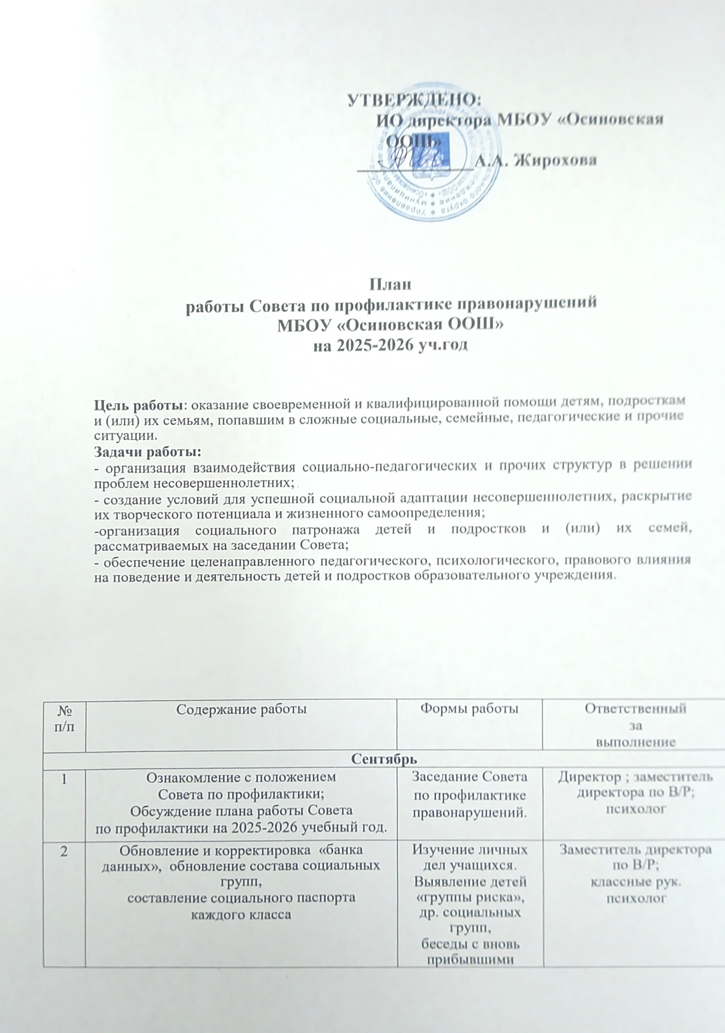
Октябрь
1 | Разработка стратегии работы по формированию и пропаганде здорового образа жизни среди учащихся.  Профилактика вредных привычек и правонарушений.  Выявление детей, склонных к правонарушениям.  Выявление семей, оказавшихся в социально-опасном положении. | Индивидуальные беседы,  проведение классных часов.  Анкетирование учащихся. | Заместитель директора по В/Р;  социальный педагог;  психолог;  представители  ПДН, КДН,  классные руководители.
2 | Информация классных  руководителей о занятости  учащихся в свободное время, состоящих на всех видах учёта  (кружки, секции). | Индивидуальная работа с учащимися (беседы, работа с законными представителями) | Соц. педагог;  психолог;  классные рук.;  руководители кружков, секций.
3. | Совместные рейды инспектора ПДН с представителями Совета профилактики и классными руководителями в семьи детей «группы риска», состоящих на ВШУ и учёте в ПДН. | Проведение рейдов |  | Заместитель директора по В/Р;  социальный педагог;  психолог;  представители  ПДН, классные руководители
4 | Информация о выявленных  учащихся и семьях «группы риска»; постановка на различные виды учёта.  Занятость учащихся, состоящих на учете, в учреждениях дополнительного образования.  Рассмотрение персональных дел учащихся нарушителей дисциплины и пропускающих учебные занятия без уважительной причины | Заседание Совета,  анализ информации социального педагога |  | Заместитель директора по В/Р;  социальный педагог;  психолог;  представители  ПДН;  классные руководители;  учителя-предметники.
Ноябрь
1 | Совместная профилактическая работа с межведомственными организациями по профилактике правонарушений и профилактике употребления ПАВ. | Коллективная и индивидуальная работа с учащимися и родителями. |  | Социальный педагог;  психолог;  классные рук.;  представители  ПДН, КДН.
2 | Совместные рейды инспектора ПДН с представителями Совета профилактики и классными руководителями в семьи детей «группы риска», состоящих на ВШУ и учёте в ПДН, в неблагополучные семьи | Проведение плановых рейдов |  | Заместитель директора по В/Р;  психолог;  представители  ПДН, классные руководители
Декабрь
1 | Проведение индивидуальных бесед профилактического характера с учащимися , состоящих в группе риска | Индивидуальная работа с учащимися и родителями |  | Заместитель директора по В/Р;  психолог;  представители  ПДН, классные руководители
2 | Проведение плановых рейдов в семьи учащихся «ГР» по выявлению безнадзорности несовершеннолетних и невыполнению своих обязанностей законными представителями. | Проведение плановых рейдов |  | Заместитель директора по В/Р;  классные рук.  Представители  ПДН
3. | Рассмотрение персональных дел учащихся нарушителей дисциплины и пропускающих учебные занятия без уважительной причины | Плановое заседание Совета профилактики |  | Классные руководители;  учителя-предметники;  заместители директора по УВР; соц.  психолог
Январь
1 | Проведение индивидуальных бесед профилактического характера. Работа среди учащихся школы по выявлению неформальных объединений, выявление учащихся с девиантным поведением. | Выявление наклонностей учащихся. Посещение уроков, наблюдение за поведением отдельных учащихся. |  | психолог  классные рук.  Представители  ПДН, КДН
2. | Проведение плановых рейдов в семьи учащихся «ГР» по выявлению безнадзорности несовершеннолетних и невыполнению своих обязанностей законными представителями. | Проведение плановых рейдов |  | Зам. директора по ВР  психолог;  классные рук.;  представители  ПДН, КДН; РОВД
Февраль
1 | Внеурочная занятость подростков как способ профилактики совершения правонарушений  Рассмотрение персональных дел учащихся нарушителей дисциплины и пропускающих учебные занятия без уважительной причины | Плановое заседание Совета  по профилактике |  | Классные руководители;  учителя-предметники;  заместители директора по УВР;  соц. педагог
2 | Контроль за учащимися, находящимися на учёте в ПДН. Совместные рейды в семьи учащихся. Контроль за проведением свободного времени учащихся МОУ | Проведение рейдов в семьи учащихся, собеседование с учащимися |  | Заместитель директора по В/Р;  психолог;  классные рук.  Представители  ПДН.
Март
1 | Встречи с родителями. Индивидуальные беседы о воспитании в семье | Работа с родителями, законными представителями |  | психолог;  классные рук.;  представители  ПДН.
2 | Рассмотрение персональных дел учащихся нарушителей дисциплины и пропускающих учебные занятия без уважительной причины | Совета профилактики |  | Заместители директора по УВР;  психолог;  классные рук.  Представители  ПДН
Апрель

